

СОВЕТЫ ЛОГОПЕДА РОДИТЕЛЯМ ДЕТЕЙ С НАРУШЕНИЯМИ РЕЧИ
Рекомендации логопеда для родителей детей младшего возраста
Уважаемые папы и мамы!
Обратите внимание на речь своего ребенка! Речью ребенок овладевает постепенно, путем подражания произношению звуков и слов взрослых. Правильно произносить большинство звуков сразу он не умеет. Чем раньше родители обращают внимание на правильное звукопроизношение у ребенка, тем быстрее оно формируется и нормализуется. Современных родителей проблемы с речью начинают беспокоить по достижении ребенком 2,5—3 лет. Понаблюдайте за вашим малышом. Вас должно насторожить, если ребенок:
- очень вял, нехотя реагирует на окружающее;
- часто проявляет беспокойство, раскачивает туловище из стороны в сторону;
- имеет сильное течение слюны;
- не выполняет простые словесные команды (пойди на кухню и принеси чашку и т. д.);
- не играет с другими детьми или не кормит куклу из тарелки, а ставит куклу в тарелку и т. д.;
- говорит «ма» вместо «мама» или относит слово «мама» к другим лицам; вместо «девочка» говорит «де»; «зайчик» — «за»; «иди» — «ди»; «смотри» — «апи»;
- употребляет слова-фрагменты, т. е. такие, в которых сохранены только части слова: «ако» --молоко, «дека» — девочка.
Все это — серьезный повод немедленно обратиться за консультацией к специалисту - логопеду.
Ошибочно надеяться на самопроизвольное исчезновение недостатков произношения по мере роста ребенка, т. к. они могут прочно закрепиться и превратиться в стойкое нарушение.

Рекомендации логопеда для родителей
Постараемся выделить те мероприятия, которые должны выполнять родители, желающие слышать чистую речь детей.
Итак:
- ежегодно, начиная с первого года жизни ребенка, проходите осмотр логопеда в детской поликлинике;
- критически относитесь к речевым проявлениям детей, начиная с рождения, и в случаях любых отклонений от нормы обращайтесь к логопеду, не успокаивая себя убеждением, что все само собой образуется;
- обязательно проконсультируйте ребенка у лор-врача по поводу наличия аденоидов, т. к. аденоиды существенно влияют на речь, и у ортодонта. Если ребенку показана аденотомия или исправление прикуса, то не затягивайте с решением этих проблем;
- большинство детей, страдающих нарушением звукопроизношения, имеют нарушения фонематического слуха, с помощью которого мы различаем сходные по звучанию или артикуляции звуки. Логопед, к которому вы обратитесь, научит вас, как развивать фонематический слух;
- посещайте с ребенком логопедические занятия, выполняя тщательно домашние задания. Без выполнения этих заданий, без постоянного контроля над поставленными звуками невозможно будет добиться положительных результатов;
- через полгода после того, как все звуки будут поставлены, покажите ребенка логопеду с целью проверки надежности результатов;
- в случае тяжелых речевых нарушении сделайте все, чтобы ребенок попал в логопедическую группу своевременно. Не откладывайте решение этого вопроса из года в год, слушая советы не компетентных людей.
6 лет — это возраст, когда ребенок должен идти в школу. В школе ребенку придется быть самостоятельным, поэтому в оставшееся до школы время надо ребенка подготовить к школе. Время от времени беседуйте с ребенком о школе, настраивая его на серьезное и ответственное отношение, но не запугивайте школой, а, наоборот, вызывайте интерес к учебе.
У ребенка должна быть сформирована речевая готовность, т. е. умение:
- правильно произносить все звуки языка;
- выделять первый и последний звук в слове;
- разделять слово на слоги;
- определять, сколько слогов в слове, сколько звуков в слове;
- придумывать слова на заданный звук;
- сливать два названных звуков слог: М+А=МА;
- повторять слоговую цепочку типа ТА-ДА-ТА;
- определять количество слов в предложении, учитывая и «короткие» слова - предлоги.
Важно выяснить:
- насколько богат словарный запас малыша, может ли он связно рассказать о том, что увидел, услышал;
- насколько развит кругозор ребенка, знает ли он свою фамилию, имя, отчество, возраст;
- что знает об окружающем мире, может ли назвать дни недели, времена года;
- сформированы ли у него слова-обобщения; ориентируется ли во времени; умеет, ли исключить из предложенного ряда «лишнее»;
- может ли разложить сюжетные картинки по порядку и составить по ним рассказ.

Памятка для родителей

В нелегкой работе по преодолению недостатков речи у детей родителям необходимо:
• поддерживать уверенность ребенка в том, что недостаток речи можно преодолеть, если он сам приложит к этому усилия и старания, будет выполнять требования и советы взрослых;
• правильно строить общение с ребенком, создавать условия для спокойной,
неторопливой речи, внося поправки в нее не ранее, чем на этапе отработки навыка;
• проявлять выдержку, не допускать раздражительного тона;
• на этапах подготовки артикуляционного аппарата к правильному произношению
звуков и закреплению звукопроизношения проводить специальные занятия;
• проследить, чтобы ребенок занимался самостоятельно, проявлял инициативу
в проведении свободного времени, так как это влияет не только на развитие его
познавательных способностей, но и является условием полноценного эмоционального развития.

Родителям важно знать:
• ясная, четкая речь взрослых с самого начала речевого общения с ребенком- одно из обязательных условий правильного речевого развития;
• выполнение всех условий правильного речевого и общего воспитания является
самой хорошей профилактикой речевых расстройств и избавит родителей и ребенка от тревог и переживаний, связанных с недостатками речи детей;
• занятия дадут хороший результат тогда, когда они интересны для ребенка. Если в занятия включаются однообразные упражнения, то ребенка следует убедить,
что они необходимы;
• занятие не должно продолжаться свыше 15 минут, более длительная работа
утомляет ребенка. Если на занятии проводятся упражнения, требующие
значительного напряжения артикуляционных и дыхательных органов, то повторение их более 4-5 раз подряд может вызвать головную боль. Эти упражнения следует чередовать с другими видами работ;
• занятие не следует перегружать заданиями;
• на этапе подготовки артикуляционного аппарата к правильному произношению
звуков надо выбрать соответствующий комплекс упражнений;
• к последующим упражнениям надо переходить, лишь усвоив предыдущие.
Уважаемые родители!
Помните, что ваши дети постоянно нуждаются в вашей помощи, в вашем внимании, в вашем добром слове.
- Правильная речь ребенка зависит от правильного воспитания в семье.
- Если у ребенка нарушена речь, то в семье необходимо соблюдать речевой режим.
- Родители, находясь с ребенком, все время должны разговаривать с ним, постоянно обращать его внимание на окружающие предметы, называть их, рассказывать об их назначении, о происхождении. Чем шире и богаче словарь, тем глубже его мышление.
- Важно научить ребенка спрашивать о непонятных словах, выражениях.
- Не заставляйте ребенка-логопата по несколько раз переписывать домашнее задание.
- Новый текст по чтению нужно сначала прочитать взрослому, затем побеседовать по вопросам и только после этого дать ребенку самостоятельно прочитать текст с использованием указки.
- Важно научить ребенка правильно и последовательно пересказывать содержание книг.

Если ваш ребенок неправильно произносит звуки, то нужно:
• подготовить его речевой аппарат: язык, нижнюю челюсть, мягкое нёбо к постановке звука путем упражнений;
• учить ребенка различать голоса людей, понимать смысл фразы говорящего, слышать составные части слова, развивать речевой слух;
• контролировать правильное произнесение звука в словах, предложении, речи;
• постоянно обращаться за советом и помощью к логопеду;
• использовать разные игры, потешки, загадки, чистоговорки, скороговорки для закрепления
звука:
«Бобр добр до бобрят».
«Проворонила ворона вороненка».
«От топота копыт пыль по полю летит».
«Болтунья болтала, пока не переболтала»
«Шишки на сосне, шашки на столе».
«Спит спокойно сытый сом, смотрит сладко сотый сон».
«На скамейку мама села, справа- Сева, Слава- слева
« Я бродил один у горки, собирал скороговорки».
«Змея шипит, жук жужжит».
«Слоны умны, слоны смирны, слоны спокойны и сильны».
«Шапка да шубка, вот он наш Мишутка».
«У ёлки иголки колки, иголки колки у ёлки».
«Волки рыщут, пищу ищут».
«Зелены, да колки зеленые иголки».
«Береги нос в сильный мороз».
«Коси коса, пока роса. Роса долой, и мы домой».
«Заглянет солнце и к нам в оконце».
«Спасибо, мороз, что снегу нанес».
«В шалаше много шалунов».
«Я по камушкам пошел, шубу шелкову нашел».

Игры для развития мелкой моторики у детей с нарушениями речи
Игры вырабатывают ловкость, гибкость, подвижность кистей рук, умение управлять своими движениями, концентрировать внимание, что в дальнейшем облегчает формирование навыка письма. Игры отличаются простым оборудованием и доступной родителям методикой проведения, поэтому могут быть рекомендованы для занятий с детьми в домашних условиях.

Волшебный карандаш
Цель. Развитие внимания, слухо- моторной координации, формирование двигательной активности и гибкости пальцев, кистей рук.
Оборудование. Простой неотточенный карандаш с гранёной поверхностью.
Взрослый дает ребенку карандаш и говорит:

- Зажми карандаш между ладонями и покатай. Послушай, как он шумит. Разогрей ладошки. Пошуми карандашом возле правого уха, возле левого уха. А теперь я послушаю, как шумит твой карандаш.
-Поставь локти на стол. Возьми карандаш за концы большим, указательным, безымянными пальцами правой и левой рук, покрути его вперед и назад.
-Положи левую руку на стол. Катай карандаш сначала по внешней стороне левой, а потом правой кисти рук.
- Поставь локти на стол, зажми два карандаша между пальцами: один карандаш держится указательными, а другой- средними пальцами обеих рук. Соединяй указательные и средние пальцы рук, имитируя движения ножниц.

Сокровища гномов.
Цель. Развивать мелкую моторику, умение поочередно действовать правой и левой рукой, воспитывать точность движений пальцев рук.
Оборудование. Контейнер с песком (лучше пластмассовый тазик с широким дном), бусины, нить.
Взрослый предлагает ребенку вспомнить сказку Братьев Гримм «Белоснежка и семь гномов»:
-Чем в сказке занимались гномы? (Искали сокровища). Где они работали? (В подземелье, в пещерах). А ты хочешь помочь гномам? Тогда давай отправимся в пещеру, где они работают. Закрой глаза и считай до пяти. (Ребенок закрывает глаза. Во время счета взрослый ставит на стол контейнер с песком, в котором закопаны бусины.) Открой глаза. Я знаю, что в этом песке закопаны бусины. Попытайся найти их и нанизать на нитку.
Игру можно усложнить, закопав в песок бусины разного цвета, размера, фактуры или предложив нанизывать бусины на нитку по схеме. Искать бусины можно не только в песке, но и в гречневой крупе, горохе, пшене, остатках шерстяной пряжи или ниток.

Выгладим платочек
Цель. Развивать сгибательные и разгибательные мышцы рук и пальцев, их
гибкость, учить прикладывать силу в движениях, формировать навыки зрительного контроля и слаженность обеих рук.
Оборудование. Лист фольги.
Взрослый предлагает ребенку помочь Золушке постирать и погладить платочек.
Ребенок берет со стола лист фольги, мнет его двумя руками, превращает его в комок, т.е. «стирает». Скомканный платочек он разглаживает, пользуясь пальцами двух рук. Необходимо обратить внимание ребенка на очередность действий каждой рукой в процессе разглаживания, а также качество выполнения работы: «платочек должен быть гладким, без складочек, ни один край не должен быть загнутым».

Массаж рук

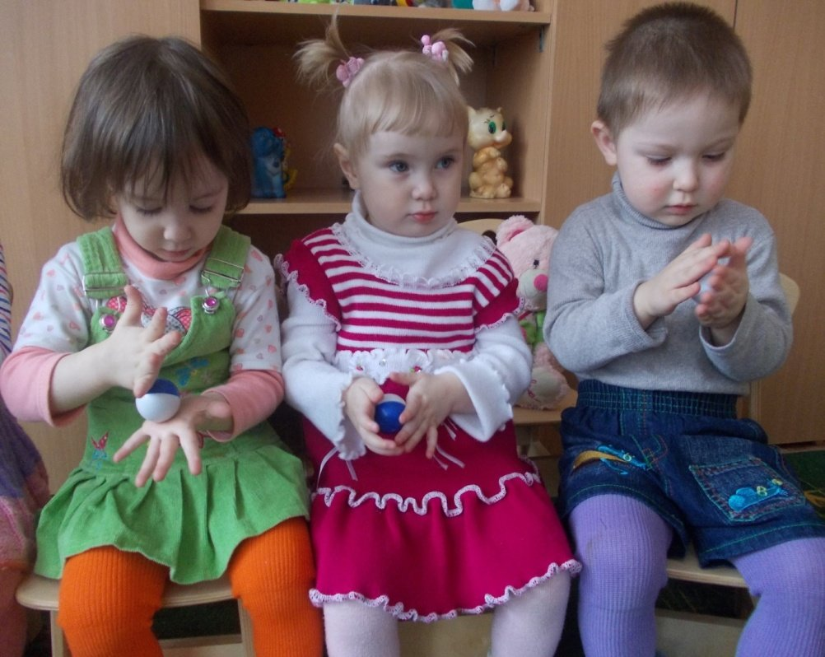

Цель. Развивать сгибательные и разгибательные мышцы кистей рук, отрабатывать слаженность движений обеих рук, навыки зрительного контроля, формировать целенаправленные действия, учить распределять нагрузку, координировать движения пальцев рук.
Оборудование. Массажные резиновые мячики с шипами двух размеров: 8-10 см и 4-5 см.
• Покатать мячик (8-10 см) между ладонями.
• Покатать по столу мячик сначала правой, потом левой рукой.
• Накрыть мяч правой рукой, сжать и разжать его. Повторить действие 4 раза. Переложить мяч в левую руку, выполнить аналогичное действие.
• Взять мяч, зажать его между ладонями, пальцы рук направить вверх, соединить.
Наклонить сложенные ладони влево, нажать верхней ладонью на мяч. Затем наклонить вправо, нажать верхней ладонью на мяч. Повторить упражнение 4 раза.
• Повернуть правую руку ладонью вверх, положить на нее мячик и обхватить его
пальцами. Согнуть кисть руки и разогнуть. Движение выполнять 4 раза. Переложить мяч в левую руку, повторить то же самое.
• Взять мяч в каждую руку. Одновременно сжимать и разжимать пальцы рук. Если
ребенку трудно, можно предложить попеременное выполнение упражнения.
• Взять мячи разного диаметра, сжимать и разжимать пальцы рук.
• Катать мяч (диаметр 4-5 см) каждым пальцем сначала правой, а затем левой руки.
• Катать мяч (диаметр 4-5 см) одним- двумя пальцами правой руки по поверхности
левой ладони, каждого пальца левой руки и наоборот.

Развиваем пальцы и совершенствуем речь детей

Гимнастика для пальчиков

Развиваем моторику
Сотрудники Института физиологии детей и подростков АПН РФ доказали, что тонкие движения пальцев рук положительно влияют на развитие детской речи.
Что происходит, когда ребенок занимается пальчиковой гимнастикой?
- Выполнение движений пальцами приводит к возбуждению в речевых центрах головного мозга.
- Игры с пальчиками учат вслушиваться и понимать смысл речи, повышают речевую активность ребенка.
- Ребенок учится концентрировать и распределять внимание.
- Речь становится более четкой, ритмичной, яркой.
- Развивается память ребенка.
- Развивается воображение и фантазия.
- Упражнения облегчат овладение навыком письма.

Упражнения для кистей рук:
• развивают подражательную способность, не требуют тонких дифференцированных
движений;
• учат напрягать и расслаблять мышцы;
• развивают умение сохранять положение пальцев некоторое время;
• учат переключаться с одного движения на другое.
«Фонарики»
Фонарики зажглись! (пальцы выпрямлять)
Фонарики погасли! (пальцы сжать)
«Месим тесто»
Тесто мнём, мнём, мнём!
Тесто жмём, жмём, жмём!
(Сжимаем и разжимаем руки в кулачки).
Пироги мы испечём!
(Руками совершаем движения, как будто лепим снежки).
«Деревья»
В поле дерево стоит, ветер ветки шевелит.
(Покачивать руками из стороны в сторону).
Дует ветер нам в лицо, закачалось деревцо!
(Покачивать руками вниз- вверх, не сгибая пальцы).
«Корни»
Высокие красивые деревья здесь растут.
(Показать руками «деревья»).
А корни под землёю для них водичку пьют.
(Показать руками «корни»).

Статические упражнения для пальцев:
• совершенствуют полученные ранее навыки более высоком уровне и требуют более тонких движений.
«Зайчик»
Кто там скачет на лужайке?
Это длинноухий зайка!
(Указательный и средний пальцы вытянуть вверх, мизинец и безымянный прижать к ладони большим пальцем).
Зайка серенький сидит и ушами шевелит.
Раз-два, раз- два. И ушами шевелит!
(Сгибать и разгибать указательный и средний пальцы).
«Ножницы»
Режу, режу ткань верчу,
Научиться шить хочу!
(Большой, безымянный и мизинец прижать к ладони. Указательный и средний пальцы вытянуть вперед. Они то сходятся, то расходятся, имитируя движения ножниц).
«Очки»
Вот колечки- посмотри!
Превращаются в очки!
(Соединить большой и указательный и пальцы вместе в колечко. Остальные пальцы выпрямить, поднять вверх и прижать друг к другу).
«Пчела»
Жу-жу-жу, жу-жу-жу,
Над цветами я кружу!
(Вращать указательным пальцем. Остальные пальцы прижаты к ладони большим пальцем).

Динамические упражнения для пальцев:
• развивают точную координацию движений;
• учат сгибать и разгибать пальцы рук;
• учат противопоставлять большой палец остальным.
«Семья»
Этот пальчик- дедушка,
Этот пальчик- бабушка,
Этот пальчик- папочка,
Этот пальчик- мамочка,
Этот пальчик- это Я.
(Сжать пальчики в кулачок. Затем по очереди разгибать их, начиная с большого пальца).
Вот и вся моя семья.
(Ритмично сжимаем и разжимаем пальцы).

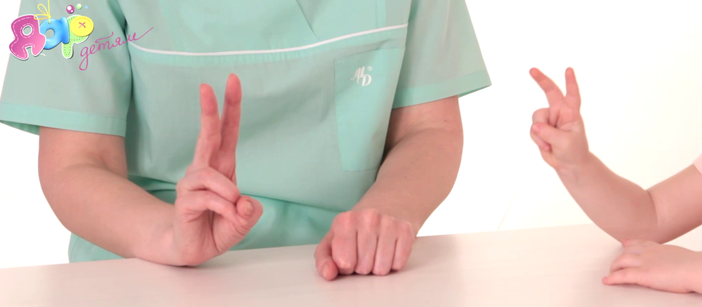

Комплекс дыхательной гимнастики
«Качели»
Цель: укреплять физиологическое дыхание у детей.
Ребенку, находящемуся в положении лежа, кладут на живот в области диафрагмы легкую игрушку. Вдох и выдох – через нос. Взрослый произносит рифмовку:
Качели вверх (вдох)
Качели вниз (выдох)
Крепче ты, дружок, держись.
«Дерево на ветру»
Цель: формирование дыхательного аппарата.
ИП: сидя на полу, скрестив ноги (варианты: сидя на коленях или на пятках, ноги вместе). Спина прямая. Поднимать руки вверх над головой с вдохом и опускать вниз, на пол перед собой с выдохом, немного сгибаясь при этом в туловище, будто гнется дерево.
«Дровосек»
Цель: развитие плавного, длительного выдоха.
Встаньте прямо, ноги чуть шире плеч. На вдохе сложите руки топориком и поднимите их вверх. Резко, словно под тяжестью топора, вытянутые руки на выдохе опустите вниз, корпус наклоните, позволяя рукам "прорубить" пространство между ногами. Произнесите "бах". Повторите с ребенком шесть-восемь раз.
«Сердитый ежик»
Цель: развитие плавного, длительного выдоха.
Встаньте, ноги на ширине плеч. Представьте, как ежик во время опасности сворачивается в клубок. Наклонитесь как можно ниже, не отрывая пятки от пола, обхватите руками грудь, голову опустите, произнеся на выдохе "п-ф-ф" - звук, издаваемый сердитым ежиком, затем "ф-р-р" - а это уже довольный ежик. Повторите с ребенком три-пять раз.
«Надуй шарик»
Цель: тренировать силу вдоха и выдоха.
ИП: ребёнок сидит или стоит. «Надувая шарик» широко разводит руки в стороны и глубоко вдыхает, затем медленно сводит руки, соединяя ладони перед грудью и выдувает воздух – ффф. «Шарик лопнул» - хлопнуть в ладоши, «из шарика выходит воздух» - ребенок произносит: «шшш», вытягивая губы хоботком, опуская руки и оседая, как шарик, из которого выпустили воздух.
«Листопад»
Цель: развитие плавного, длительного вдоха и выдоха.
Вырезать из цветной бумаги различные осенние листья и объяснить ребенку, что такое листопад. Предложить ребенку подуть на листья, так, чтобы они полетели. Попутно можно рассказать, какие листочки с какого дерева упали.
«Гуси летят»
Цель: укреплять физиологическое дыхание у детей.
Медленная ходьба. На вдох – руки поднять в стороны, на выдох - опустить вниз с произнесением длинного звука «г-у-у-у».
«Пушок»
Цель: формирование дыхательного аппарата.
Привяжите на верёвочку лёгкое пёрышко. Предложите ребёнку дуть на него. Необходимо следить за тем, чтобы вдох делался только носом, а выдох - через сложенные трубочкой губы.
«Жук»
Цель: тренировать силу вдоха и выдоха.
ИП: малыш стоит или сидит, скрестив руки на груди. Разводит руки в стороны, поднимает голову – вдох, скрещивает руки на груди, опускает голову – выдох: «жу-у-у - сказал крылатый жук, посижу и пожужжу».
«Петушок»
Цель: укреплять физиологическое дыхание у детей.
ИП: стоя прямо, ноги врозь, руки опустить. Поднять руки в стороны (вдох, а затем хлопнуть ими по бедрам (выдох, произносить «ку-ка-ре-ку».
«Ворона»
Цель: развитие плавного, длительного выдоха.
ИП: ребёнок стоит прямо, слегка расставив ноги и опустив руки. Вдох - разводит руки широко в стороны, как крылья, медленно опускает руки и произносит на выдохе: «каррр», максимально растягивая звук [р].
12. «Паровозик»
Цель: формирование дыхательного аппарата.
Ходьба, делая попеременные движения руками и приговаривая: «чух-чух-чух». Через определенные промежутки времени можно останавливаться и говорить «ту-тууу». Продолжительность – до 30 секунд.
«Воздушный шарик»
Цель: укреплять физиологическое дыхание у детей.
ИП: Лежа на полу, ребенок кладет руки на живот. Делая медленный глубокий вдох, надувает живот, одновременно представляя, что в животе надувается воздушный шарик. Задерживает дыхание на 5 секунд. Делает медленный выдох, живот сдувается. Задерживает дыхание на 5 секунд. Выполняется 5 раз подряд.
«Снегопад»
Цель: развитие плавного, длительного вдоха и выдоха.
Сделать снежинки из бумаги или ваты (рыхлые комочки). Объяснить ребенку, что такое снегопад и предложить ребенку сдувать "снежинки" с ладони.

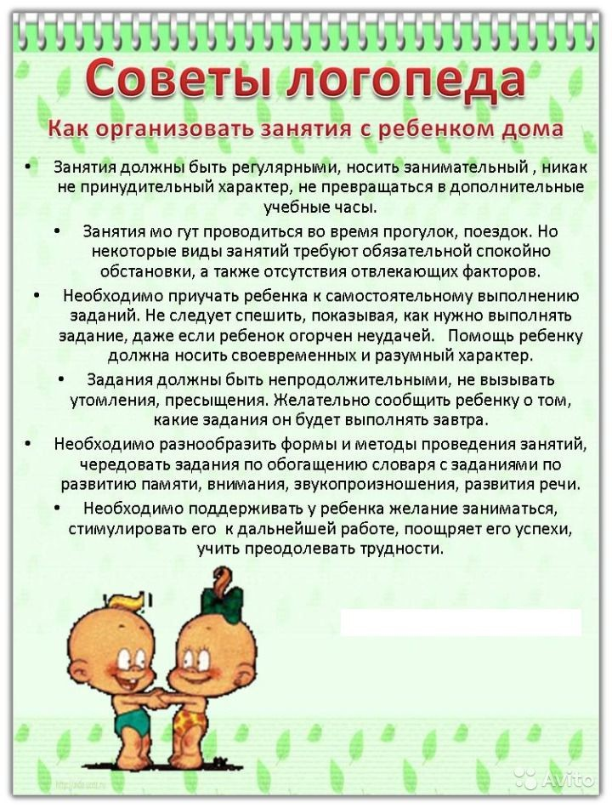

ПОМНИТЕ:
- Никогда не упрекайте ребёнка за то, что он говорит неправильно
- Не подражайте его неправильной речи, как бы мила она вам не показалось
- Поправляя, не повторяйте неправильно произнесённое слово
- Научившись говорить звук, ребёнок не всегда произносит его. Это не баловство: нужно время, чтобы звук «вошёл» в речь.
Речь ребёнка не возникает сама собой. Она развивается постепенно, иногда со значительными нарушениями. С момента рождения до поступления в школу ребёнку предстоит научиться правильно, произносить все звуки, накопить многотысячный запас слов, усвоить грамматический строй речи, овладеть связной речью. Ребёнок учится говорить на примере близких ему людей.
Уважаемые родители!
Будьте лучшими помощниками ваших детей.


